Matriz de evaluación múltiple: (pág. 44)

**Teoría:**

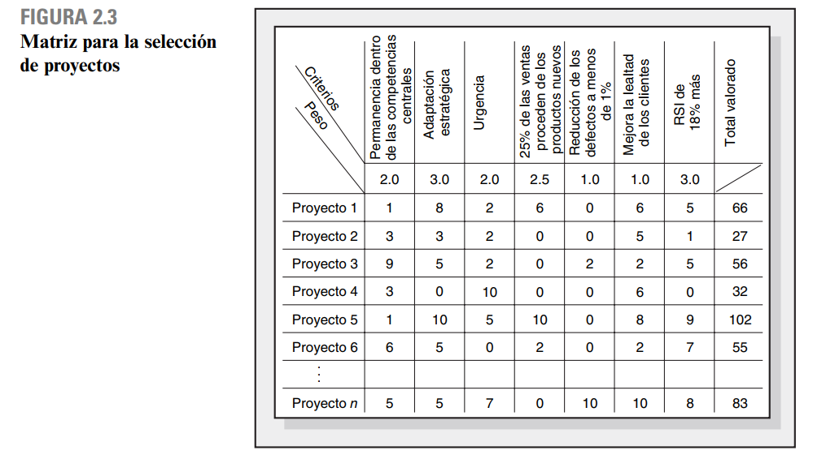

* Utilizan varios criterios de valoración para evaluar las propuestas de proyectos.
* Es común que incluyan criterios cualitativos y/o cuantitativos.
* A cada uno de los criterios se le asigna un peso.
* Las calificaciones se asignan a cada criterio para el proyecto, con base en su importancia para éste.
* Los pesos y calificaciones se multiplican para obtener una calificación total de valoración para el proyecto.
* Con estos criterios múltiples de selección, los proyectos pueden compararse con la calificación de valoración.
* Se considerará que son mejores aquellos que obtengan mayores calificaciones.
* Los criterios de selección necesitan reflejar los factores cruciales de éxito de una organización. Por ejemplo, 3M estableció un objetivo de que 25 por ciento de las ventas de la empresa procedería de productos con menos de cuatro años de antigüedad, en vez de utilizar el viejo 20 por ciento. Su sistema de prioridad para la selección de proyectos sí refleja con fuerza este nuevo objetivo. Por otro lado, cuando no se escogen los factores correctos, el proceso de selección se volverá “inútil”.
* La ponderación toma valores entre 1 y 3 (en realidad depende de la organización), y la calificación del proyecto toma valore entre 1 y 10

**Práctica: 45 (67 / 574)**

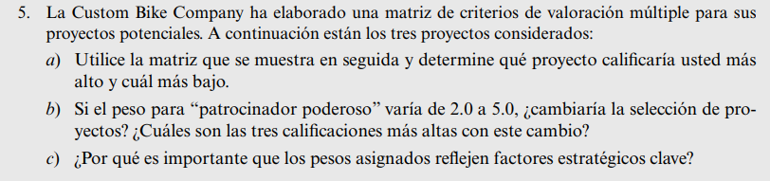

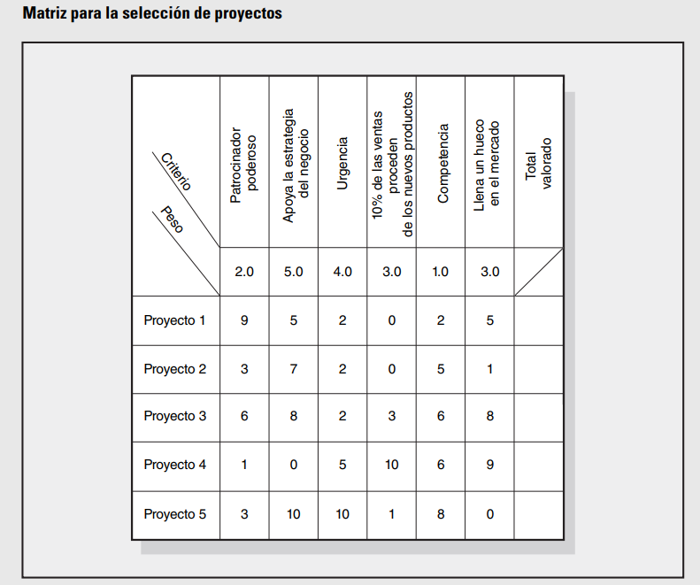

5)a)

Para el **Proyecto 1**:

* Patrocinador poderoso: 9x2.0=18
* Apoyo a la estrategia del negocio: 5x5.0=25
* Urgencia: 2×4.0=8
* 70% de las ventas de los nuevos productos: 0×3.0=0
* Competencia: 2×1.0=2
* Llenar un hueco en el mercado: 5×3.0=15
* **Total Proyecto 1** = 18+25+8+0+2+15=68

Para el **Proyecto 2**:

* Patrocinador poderoso: 3x2.0=6
* Apoyo a la estrategia del negocio: 7x5.0=35
* Urgencia: 2×4.0=8
* 70% de las ventas de los nuevos productos: 0×3.0=0
* Competencia: 5×1.0=5
* Llenar un hueco en el mercado: 1×3.0=3
* **Total Proyecto 2** = 6+35+8+0+5+3=57

Para el **Proyecto 3**:

* Patrocinador poderoso: 6x2.0=12
* Apoyo a la estrategia del negocio: 8x5.0=40
* Urgencia: 2×4.0=8
* 70% de las ventas de los nuevos productos: 3×3.0=9
* Competencia: 6×1.0=6
* Llenar un hueco en el mercado: 8×3.0=24
* **Total Proyecto 2** = 12+40+8+9+6+24=99

Para el **Proyecto 4**:

* Patrocinador poderoso: 1x2.0=2
* Apoyo a la estrategia del negocio: 0x5.0=0
* Urgencia: 5×4.0=20
* 70% de las ventas de los nuevos productos: 10×3.0=30
* Competencia: 6×1.0=6
* Llenar un hueco en el mercado: 9×3.0=27
* **Total Proyecto 2** = 2+0+20+30+6+27=85

Para el **Proyecto 5**:

* Patrocinador poderoso: 3x2.0=6
* Apoyo a la estrategia del negocio: 10x5.0=50
* Urgencia: 10×4.0=40
* 70% de las ventas de los nuevos productos: 1×3.0=3
* Competencia: 8×1.0=8
* Llenar un hueco en el mercado: 0×3.0=0
* **Total Proyecto 2** = 6+50+40+3+8+0 = 107

**Resultados:**

* **Proyecto 5** califica más alto con 107 puntos. 🡪 Se elige el proyecto 5
* **Proyecto 2** califica más bajo con 57 puntos.

b) Para el **Proyecto 1**:

* Patrocinador poderoso: 9x5.0=45
* Apoyo a la estrategia del negocio: 5x5.0=25
* Urgencia: 2×4.0=8
* 70% de las ventas de los nuevos productos: 0×3.0=0
* Competencia: 2×1.0=2
* Llenar un hueco en el mercado: 5×3.0=15
* **Total Proyecto 1** = 45+25+8+0+2+15=95

Para el **Proyecto 2**:

* Patrocinador poderoso: 3x5.0=15
* Apoyo a la estrategia del negocio: 7x5.0=35
* Urgencia: 2×4.0=8
* 70% de las ventas de los nuevos productos: 0×3.0=0
* Competencia: 5×1.0=5
* Llenar un hueco en el mercado: 1×3.0=3
* **Total Proyecto 2** = 15+35+8+0+5+3=66

Para el **Proyecto 3**:

* Patrocinador poderoso: 6x5.0=30
* Apoyo a la estrategia del negocio: 8x5.0=40
* Urgencia: 2×4.0=8
* 70% de las ventas de los nuevos productos: 3×3.0=9
* Competencia: 6×1.0=6
* Llenar un hueco en el mercado: 8×3.0=24
* **Total Proyecto 2** = 30+40+8+9+6+24=117

Para el **Proyecto 4**:

* Patrocinador poderoso: 1x5.0=5
* Apoyo a la estrategia del negocio: 0x5.0=0
* Urgencia: 5×4.0=20
* 70% de las ventas de los nuevos productos: 10×3.0=30
* Competencia: 6×1.0=6
* Llenar un hueco en el mercado: 9×3.0=27
* **Total Proyecto 2** = 5+0+20+30+6+27=88

Para el **Proyecto 5**:

* Patrocinador poderoso: 3x5.0=15
* Apoyo a la estrategia del negocio: 10x5.0=50
* Urgencia: 10×4.0=40
* 70% de las ventas de los nuevos productos: 1×3.0=3
* Competencia: 8×1.0=8
* Llenar un hueco en el mercado: 0×3.0=0
* **Total Proyecto 2** = 15+50+40+3+8+0 = 116

**Resultados ajustados:**

* **Proyecto 3** será el más alto con 117 puntos. 🡪 Se elige el proyecto 3, por lo tanto, si se cambia la selección de proyecto.
* **Proyecto 2** sigue siendo el más bajo con 66 puntos.

**Top 3 proyectos:**

* **Proyecto 3** con 117 puntos
* **Proyecto 5** con 116 puntos
* **Proyecto 1** con 95 puntos

**c) ¿Por qué es importante que los pesos asignados reflejen factores estratégicos clave?**

Es importante porque los pesos determinan qué criterios son más relevantes para la decisión final. Los pesos deben reflejar las prioridades estratégicas de la empresa, asegurando que se elijan proyectos alineados con los objetivos clave, como el crecimiento en ventas, la diferenciación frente a la competencia o la entrada a nuevos mercados. Si los pesos no están bien alineados con la estrategia, la empresa podría priorizar proyectos que no contribuyan significativamente a sus metas a largo plazo.

**Las matrices quedarían de la siguiente manera:**

